# **Java là một ngôn ngữ kết hợp giữa biên dịch và thông dịch.**

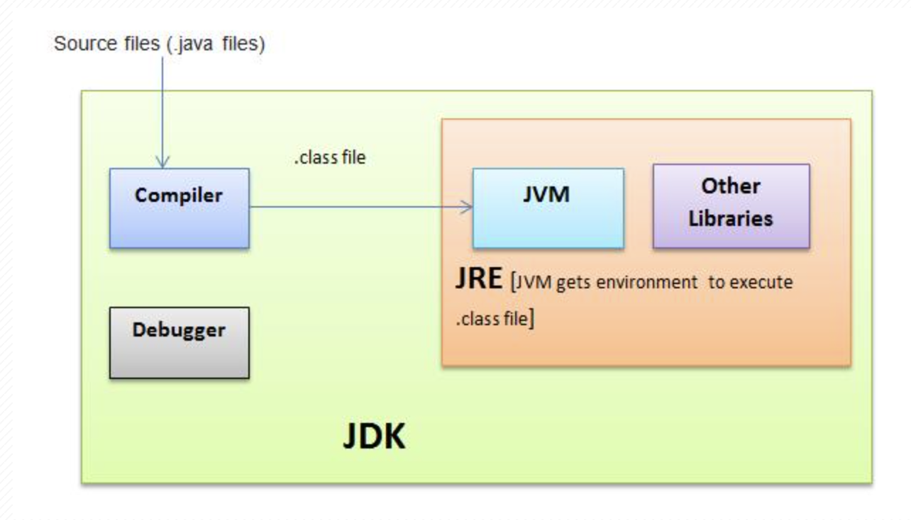Cụ thể:

1. **Biên dịch (Compilation)**: Khi bạn viết mã nguồn Java (.java), mã này trước tiên sẽ được **biên dịch** bởi trình biên dịch Java (javac) thành mã bytecode (.class). Mã bytecode này không phụ thuộc vào hệ điều hành và không thể chạy trực tiếp trên máy tính.
2. **Thông dịch (Interpretation)**: Bytecode sau đó được **thông dịch** và thực thi bởi **JVM (Java Virtual Machine)**. JVM chuyển bytecode thành mã máy tương ứng với hệ điều hành cụ thể (Windows, macOS, Linux, v.v.), và sau đó chạy mã máy này.

### **JDK (Java Development Kit)**

* JDK viết tắt của Java Development Kit là một bộ phần mềm cung cấp môi trường phát triển ứng dụng viết bằng ngôn ngữ Java. JDK bao gồm cả Java Runtime Environment giúp lập trình viên có thể chạy thử để kiểm tra ứng dụng trong quá trình phát triển ứng dụng.
* **JDK** chứa các thành phần chính:
  + **Javac**: Trình biên dịch để chuyển mã nguồn .java thành mã bytecode .class.
  + **JRE** (Java Runtime Environment): Môi trường thực thi các ứng dụng Java.
  + Các công cụ phát triển như trình gỡ lỗi, tài liệu Java, và nhiều hơn.
* **JDK = JRE + Các công cụ hỗ trợ** phát triển ứng dụng Java compiler là một trong số các công cụ hỗ trợ phát triển ứng dụng của JDK. Java compiler được sử dụng để biên soạn các tập tin Java (đuôi .java) để tạo ra tập tin .class tương ứng.

### **JRE (Java Runtime Environment)**

* **JRE** là môi trường để chạy các ứng dụng Java đã được biên dịch (các tệp .class).
* **JRE** chứa các thành phần:
  + **JVM** (Java Virtual Machine): Máy ảo Java để thực thi mã bytecode.
  + Các thư viện Java tiêu chuẩn và các file cần thiết để hỗ trợ JVM.

### **JVM (Java Virtual Machine)**

* **JVM** là máy ảo Java, có nhiệm vụ thực thi mã bytecode.
* Khi chương trình Java được biên dịch thành bytecode (tệp .class), **JVM** sẽ chuyển đổi bytecode này thành mã máy và thực thi nó trên phần cứng của máy tính.
* **JVM** độc lập với nền tảng, điều này làm cho Java có khả năng chạy trên nhiều hệ điều hành khác nhau (Windows, macOS, Linux).
* Mỗi nền tảng/hệ điều hành khác nhau (Windows, IOS, Linux…) lại có một loại JVM khác nhau. Hiểu nôm na thì các chương trình Java của các bạn chạy trên JVM. Nói Java đa nền tảng, thực chất thì nó được hỗ trợ JVM trên nhiều nền tảng. Chương trình Java chạy được trên Window/Linux/IOS vì nó có JVM chạy được trên các nền tảng đó.

### **⇒ Tóm lại : khi ta viết code trên một IDE thì sẽ được biên dịch mã bytecode có đuôi file là (.class) bởi javac trong JDK và mã máy này được thông dịch bới JVM thành mã máy tuỳ vào hệ điều hành**

Nguồn tham khảo :

* chat.gpt :<https://chatgpt.com/c/670e4251-e8f4-8010-aee9-0490cc7a6b0b>
* viblo <https://viblo.asia/p/jdk-la-gi-jdk-va-jre-khac-nhau-cho-nao-gGJ59exp5X2>